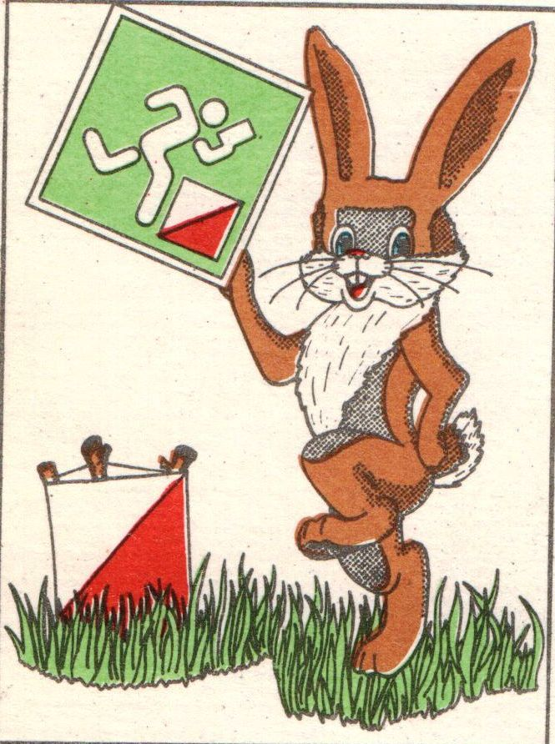

**БЛАНК № 1**

практического задания по карте спортивного ориентирования «Иноземцево»

13 февраля 2025 г.

Образовательная организация ________________________________

Команда __________________________________________________

Задание: На карте спортивного ориентирования «Иноземцево» определить азимуты и расстояния между КП и записать данные в таблицу.

|  |  |  |
| --- | --- | --- |
| Направление | Азимут | Расстояние |
| Старт – КП-1 |  |  |
| КП-1 – КП-2 |  |  |
| КП-2 – КП-3 |  |  |
| КП-3 – КП-4 |  |  |
| КП-4 – КП-5 |  |  |
| КП-5 – КП-6 |  |  |
| КП-6 – КП-7 |  |  |
| КП-7 – КП-8 |  |  |
| КП-8 – КП-9 |  |  |

Заполненный бланк отсканировать в формате .PDF или сфотографировать и в течение 10 минут после окончания контрольного времени выполнения задания отправить на электронную почту МБУ ДО «Станция юных туристов» [alex-tour2007@yandex.ru](mailto:alex-tour2007@yandex.ru)